CENTRO PAULA SOUZA
ETEC ARISTÓTELES FERREIRA
Curso Técnico em Desenvolvimento de Sistemas
Integrado ao Ensino Médio

DESCRITIVO FUNCIONAL
Projeto de Orçamento Vendas pelas Redes Sociais

Santos
2021
PROJETO ORÇAMENTO DE VENDAS
Existem três grupos de usuários que interagem com esse sistema:
- Funcionários das Redes Sociais
- Funcionários de Vendas
- Administradores
Abaixo, a análise e comandos das principais funcionalidades vinculadas à eles:
FUNCIONÁRIOS DAS REDES SOCIAIS
Este grupo de usuários pode:
- Realizar acesso ao sistema;
- Registrar pedidos de orçamento vindos das redes sociais;
- Consultar pedidos em aberto que já estão com valor de orçamento definidos;
- Finalizar os pedidos, indicando assim que a resposta foi dada ao cliente nas redes sociais.
1. Realizar acesso ao sistema
Para ser possível registrar novos pedidos de orçamento, o funcionário das redes sociais deve realizar login no sistema. Após digitar seu login e senha, o funcionário clicará em "Entrar". Nesse momento o sistema irá consultar no banco de dados se o usuário existe e se a senha está correta, permitindo acesso às demais área do sistema. Caso exista erro nos dados digitados, o sistema não permitirá acesso.
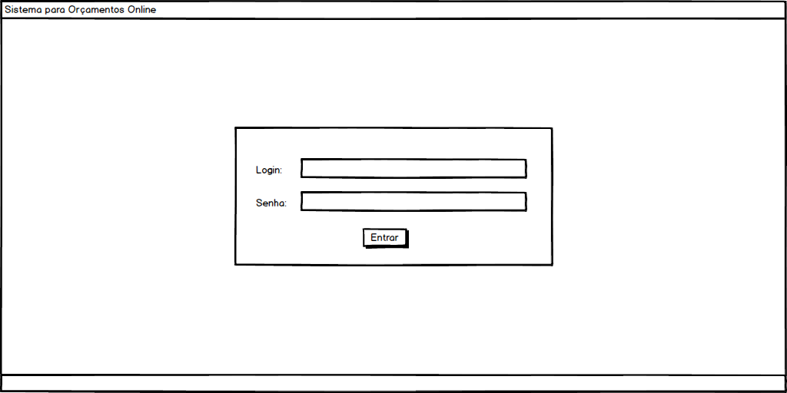
Comando(s):
SELECT nm_usuario FROM usuario where nm_login = 'freddy' and nm_senha = '123'

2. Registrar pedidos de orçamento vindos das redes sociais
Após o login ser validado, o usuário terá acesso ao sistema com uma lista com os pedidos, onde existirá uma opção chamada "Novo Pedido". Acessando essa opção, um formulário para registro do novo pedido de orçamento será exibido. Uma vez lá, o funcionário online cola o endereço do link da rede social do cliente e o sistema, caso já possua o cadastro do cliente, exibe o nome do cliente para confirmação, caso contrário o funcionário digita o nome do cliente e segue com o preenchimento dos dados do pedido de orçamento.

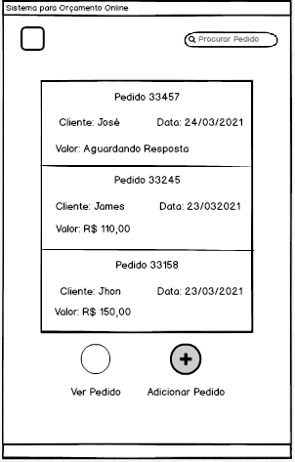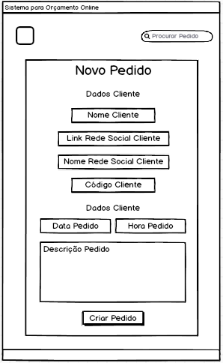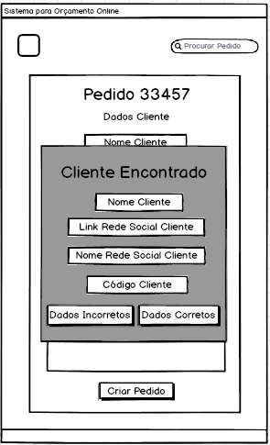

Comando (s):
SELECT cd_Cliente FROM cliente where nm_Link_Cliente = 'https://facebook.com/profile.php'

3. Consultar pedidos em aberto que já estão com valor de orçamento definidos
Após o Funcionário de Vendas realizar a verificação do pedido e definir o seu preço, o Funcionário de Redes Sociais, poderá selecionar o pedido que estará na lista colocada na Index. Com isso, abrirá uma aba com as informações do pedido, e o funcionário poderá visualizar essas informações. Através das informações vistas pelo funcionário, ele poderá então enviar a resposta ao cliente, informando o valor e a descrição do valor do pedido.

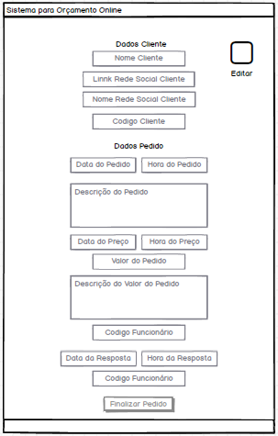

Comando (s):
SELECT * FROM pedido where dt_pedido = '24/03/2020’ and hr_pedido = ’13:45:50’ and nm_loguin_rs =‘freddy’

4. Finalizar os pedidos, indicando assim que a resposta foi dada ao cliente nas redes sociais
Após o Funcionário enviar a resposta para o cliente, poderá voltar ao pedido e clicar no botão “Editar”, com isso o formulário será habilitado para edição nas caixas texto “Data da Resposta”, “Hora da Resposta” e “Código do Funcionário”, porém as informações anteriores informadas, não poderão ser editadas. Após o preenchimento dessas caixas de texto, o botão “Finalizar Pedido” será habilitado e então o funcionário poderá finalizar o pedido.
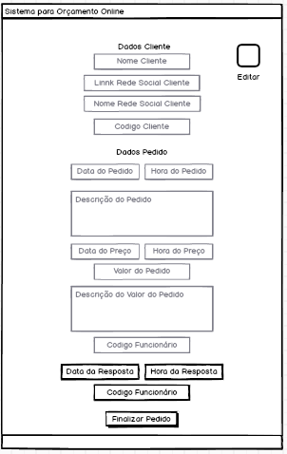

FUNCIONÁRIOS DE VENDAS
Este grupo de usuários pode:
- Realizar acesso ao sistema;
- Consultar pedidos por ordem de prioridade;
- Analisar e incluir valor do pedido;
1. Realizar acesso ao sistema
Para ser possível consultar pedidos de orçamento, o funcionário de vendas deve realizar login no sistema. Após digitar seu login e senha, o funcionário clicará em "Entrar". Nesse momento o sistema irá consultar no banco de dados se o usuário existe e se a senha está correta, permitindo acesso às demais área do sistema. Caso exista erro nos dados digitados, o sistema não permitirá acesso.
Comando(s):
SELECT nm_usuario FROM usuario where nm_login = 'freddy' and nm_senha = '123'
2. Consultar pedidos por ordem de prioridade
Após o funcionário de vendas realizar o acesso ao sistema, aparecerá uma tela principal com a lista de todos os pedidos em aberto, sendo listados de acordo com a ordem de prioridade e por data. Nesta tela existirá ainda uma opção em que o funcionário poderá selecionar um dos pedidos e clicar em “ver pedido”, com isso o funcionário poderá ver as informações do pedido selecionado.
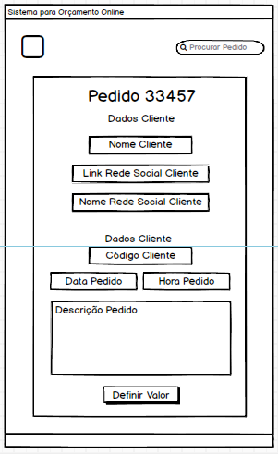
Comando(s):
SELECT cd_cliente FROM pedido where dt_pedido = ‘24/03/2021’ and hr_pedido = '12:36' and nm_loguin_rs = ‘freddy’
3. Analisar e incluir o valor do pedido
Após o click do funcionário de vendas no botão “ver pedido”, o funcionário visualizará as informações do pedido e poderá analisá-las. Após chegar em uma conclusão, o funcionário poderá clicar no botão “Definir Valor”. Com isso abrirá uma aba onde o funcionário de vendas poderá incluir o valor do pedido e uma breve descrição sobre esse valor. Será necessário também incluir a data e a hora em que o preço está sendo estabelecido, além do código do funcionário para que se possa ter um controle. Com isso, o funcionário poderá então definir o valor do pedido clicando no botão “Definir Valor” que estará na aba criada.
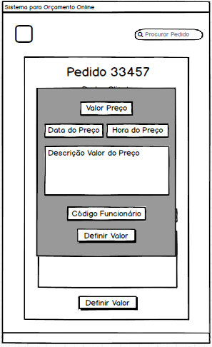
Comando(s):
Insert into pedido (vl_pedido, ds_valor_pedido, dt_preço, hr_preço, nm_loguin_vendas)
value (120.00, ‘Preço integral, o pedido não possui nenhum desconto’, ‘24/03/2021’,
’14:34’, ‘Sueli’)

